

第 3 期 2016年7月
中交四航局三公司党工部

★ 公司领导班子成员带头为所在支部党员上党课
★ 公司各单位积极开展“两学一做”学习教育专题党课
★ 公司各单位建成党员活动室
★ 支部特色学习教育



【要闻聚焦】
公司领导班子成员带头为所在支部党员上党课
近日，按照“两学一做”学习教育的部署，公司领导班子成员纷纷到所在支部为支部党员上党课。公司本部党总支第二党支部开展题为“守纪律，讲规矩，做表率”的专题党课，党委书记、副总经理黎敏结合现实案例为支部党员讲授了如何遵守党纪党规，如何做一名合格党员；公司总经理、党委副书记肖维，党委副书记、工会主席居治安分别在其所在的本部党总支第一党支部和第三党支部开展了题为“党章发展历程”的专题党课，带领支部党员一起回顾和了解了从中共一大到十八大以来历届党章的发展情况，使大家对党章有了更加深刻的认识；副总经理周春林在三亚项目部党支部开展了“党的纪律教育”专题党课，为支部党员讲述了加强党的纪律建设的现实意义，党的纪律基本知识和加强党的纪律建设基本方法。
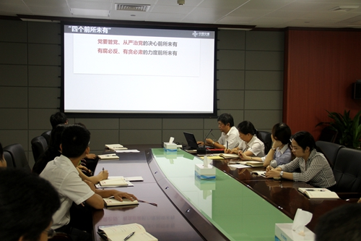

公司党委书记、副总经理黎敏上党课

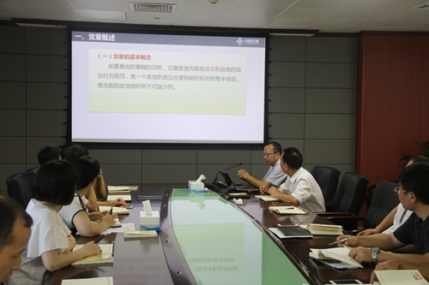

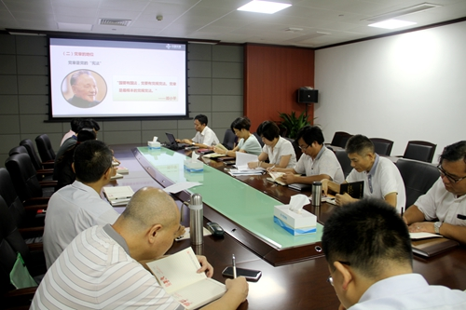
公司总经理、党委副书记肖维上党课

公司党委副书记、工会主席居治安上党课
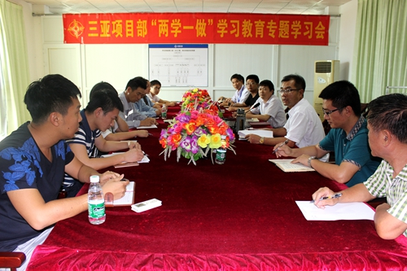

公司副总经理周春林上党课
【支部动态】
公司各单位积极开展“两学一做”学习教育专题党课
根据公司《中交四航局三公司党委开展“学党章党规、学系列讲话，做合格党员”学习教育实施方案》的部署，公司各单位均根据支部实际情况制定了自身的学习教育实施方案，坚持从严从实要求，扎实抓好“两学一做”，6月份，各支部认真落实学习教育实施方案，积极组织开展“两学一做”学习教育专题党课。
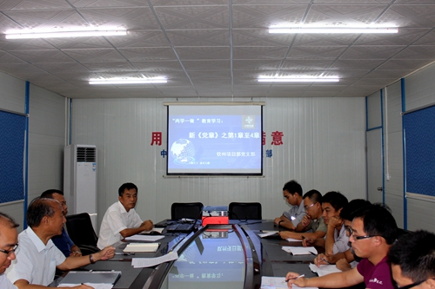
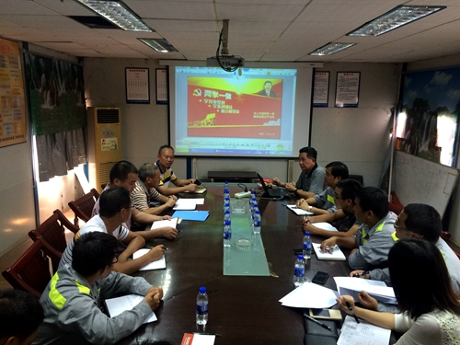

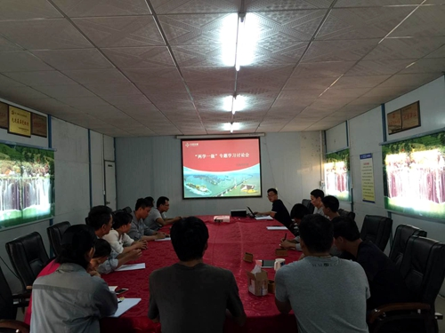
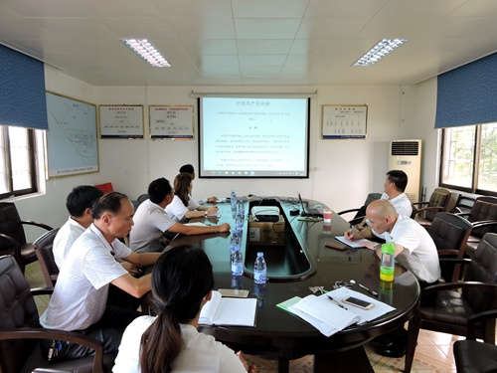
钦州项目部党支部专题党课 防城港项目部党支部开展专题党课

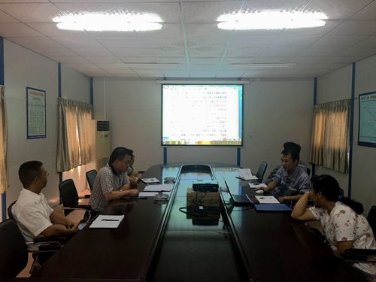
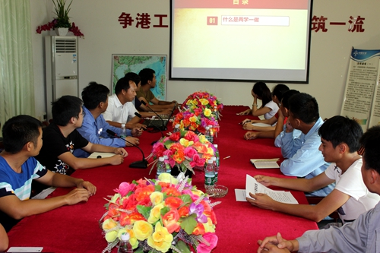
北海项目部党支部专题党课 调顺工业中心党支部开展专题党课

阳西项目部党支部专题党课 三亚项目部党支部开展专题党课
公司各单位相继建成党员活动室
为进一步加强党员的学习教育，促进交流分享，营造全体党员人人学习的良好氛围，同时为广大党员提供学习交流的场所，公司各单位积极开展党员活动室的建设工作，6月份，各单位陆续建成党员活动室并投入使用。
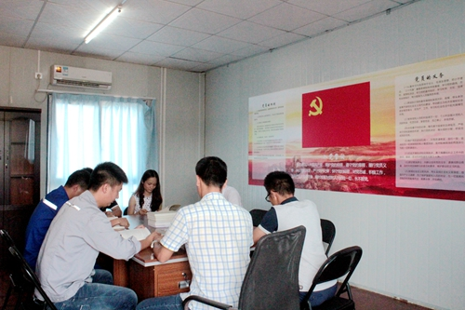
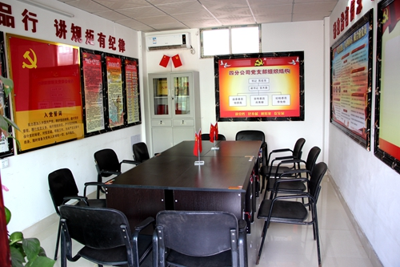

北海项目部党支部党员活动室 四分公司党支部党员活动室
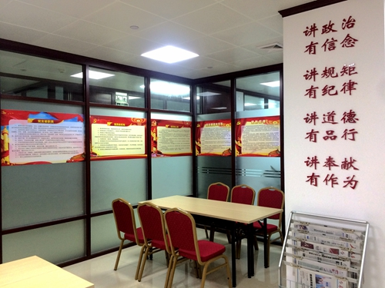
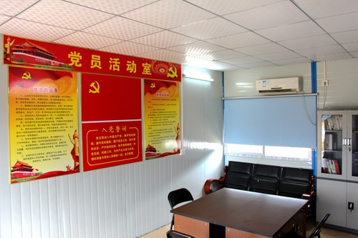

公司本部党员活动室 湛江宝钢项目部党支部党员活动室

【支部特色】
支部特色学习教育
防城港项目部党支部开展党员“两学一做”学习教育承诺。项目部全体党员在“两学一做”学习教育中结合自身实际均进行承诺 ，并将每位党员承诺内容制作板报公布于项目部公示栏，争做一名合格党员。
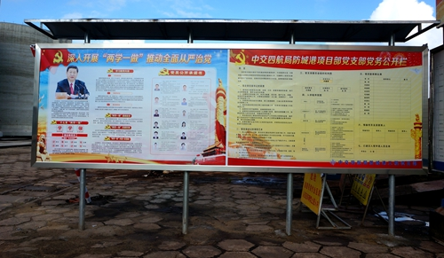
6月，钦州项目部党支部利用周会时间和党员大会集中学习党章党规和习近平系列重要讲话精神2次，累计参加党员共34人次；党员（手工抄写党章）自学3-4小时，手工抄写党章第5至第8章，手抄稿统一上交到综合办公室，上交率为100%。党员自学认真，字迹工整。
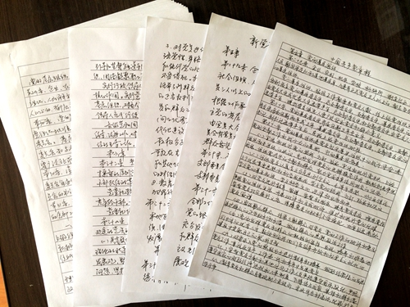

三亚项目部党支部组织全体党员积极参与总经部开展的“做一份知识答卷”活动。
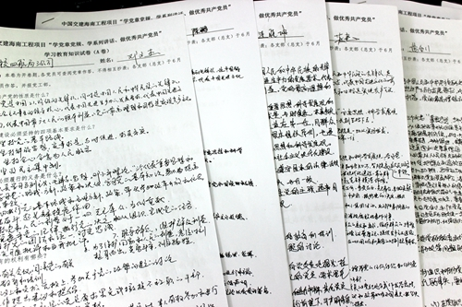

四分公司党支部注重创新学习教育形式，在分公司微信平台开辟【聚焦“两学一做”】专栏并设置党章知识小测验，不定期进行知识测验，每期十道题，提高广大党员以及入党积极分子学习的主动性与积极性。
